제 2회 JAVA 기말고사 대비 모의고사

1. 2차원 배열에 {{1,2,3,4,5},{6,7,8,9,10}}를 초기화 시키고 for – each를 이용해 출력하는 문장을 작성해 보시오.
2. 1차원 배열에 {5,1,3,4,6,2}를 초기화 시키고 오름차순으로 선택 정렬하는 코드를 작성하시오.
3. 객체란 무엇이고, 객체 내부는 어떤 구조로 구성되어있는지 간단한 프로그램 코드를 작성하여 본인이 작성한 코드를 통해 설명해보시오.
4. 접근제어의 종류를 작성하고 각 접근제어의 접근 가능 범위 영역을 간단한 프로그램 코드를 작성하여 본인이 작성한 코드를 통해 설명해보시오.
5. 정적 변수와 인스턴스 변수에 대한 차이점을 간단한 프로그램 코드를 작성하여 본인이 작성한 코드를 통해 설명해보시오.
6. 생성자와 메소드의 역할에 대하여 간단한 프로그램 코드를 작성하여 본인이 작성한 코드를 통해 설명해보시오.
7. 생성자 오버로딩의 사용 이유와 간단한 프로그램 코드를 작성하여 본인이 작성한 코드를 통해 설명해보시오.
8. 메소드 오버로딩의 사용 이유와 간단한 프로그램 코드를 작성하여 본인이 작성한 코드를 통해 설명해보시오.
9. 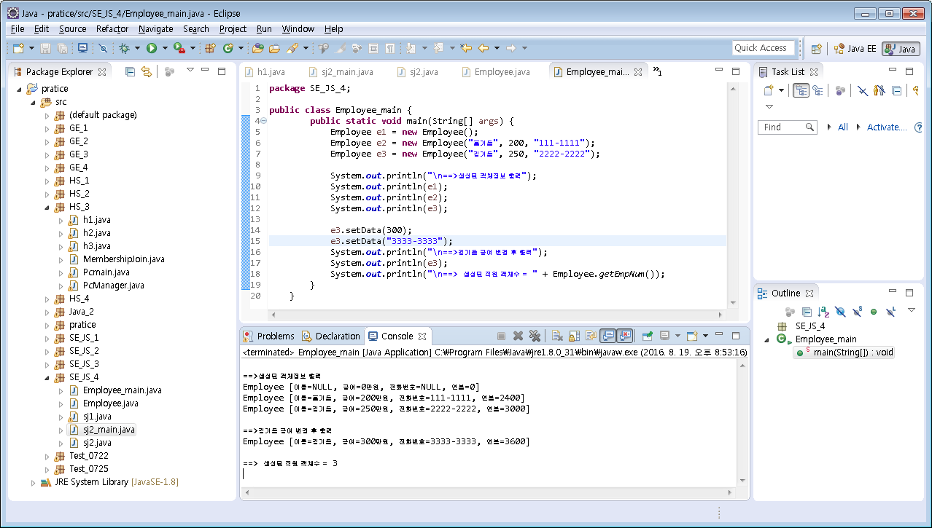출력문과 메인 메소드가 다음과 같이 되도록 필요한 클래스와 메소드를 작성하시오. 모든 멤버 변수(필드)는 private

**public** **class** Employee_main {

**public** **static** **void** main(String[] args) {

Employee e1 = **new** Employee();

Employee e2 = **new** Employee("홍기동", 200, "111-1111");

Employee e3 = **new** Employee("김기동", 250, "2222-2222");

System.***out***.println("\n==>생성된 객체정보 출력");

System.***out***.println(e1);

System.***out***.println(e2);

System.***out***.println(e3);

e3.setData(300);

e3.setData("3333-3333");

System.***out***.println("\n==>김기동 급여 변경 후 출력");

System.***out***.println(e3);

System.***out***.println("\n==> 생성된 직원 객체수 = " + Employee.*getEmpNum*());

}

}

1. 출력문과 메인 메소드가 다음과 같이 되도록 필요한 클래스와 메소드를 작성하시오. 모든 멤버 변수(필드)는 private

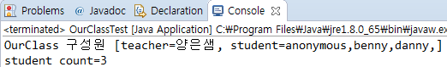

**public class OurClassTest {**

**public static void main(String[] args) {**

**Student std[] = new Student[3];**

**std[0] = new Student();**

**std[1] = new Student("benny");**

**std[2] = new Student("danny");**

**OurClass oca = new OurClass("양은샘", std);**

**System.out.println(oca);**

**System.out.println("student count=" + Student.getCount());**

**}**

**}**

1. CGV에 가서 메뉴주문하기

-Client클래스,CGV클래스,Main

**Client 클래스**

**-멤버변수**

**private** String name; //주문자 이름

**private** **int** Coke; //콜라 구매 개수(처음에 0개부터 시작)

**private** **int** Popcorn; //팝콘 구매 개수(처음에 0개부터 시작)

**private** **int** price; //수중 금액

**-생성자,메소드**

**(Main 보면 찾을 수 있어요!!)**

**CGV 클래스**

**-멤버변수**

**private** Client[] c; //고객수 전체

**private** **static** **int** *Co_ke* = 20; // 현재 CGV에 남아있는 콜라 개수

**private** **static** **int** *Pop_corn* = 20; // 현재 CGV에 남아있는 팝콘 개수

**public** **final** **int** Coke_Price = 1000; // 콜라 가격

**public** **final** **int** Popcorn_Price = 2000; // 팝콘가격

**- 생성자 (Main에서 보면 찾을 수 있어요!!)**

**- 메소드**

**public** **int** SearchPerson(String name)

name변수를 현재 클래스에 있는 고객 이름과 비교를하여

일치하는 이름이 있는지 확인합니다.

있으면 그 이름 있는 객체배열 인덱스. 리턴 없으면 –1리턴해줍니다.

**public** **boolean** Empty(**int** num,**int** select)

num=1이면 콜라 2면 팝콘 선택 select는 num메뉴 구매 개수

num=1일 경우 현재 CGV에 남아있는 콜라개수가 select보다 적으면

오류문구 출력 과 현재 남아있는 콜라개수 출력후 false리턴

num=2일 경우도 똑같이 사용 하면됩니다.

select이상이면 true 리턴

**public** **void** Sell(**int** index, **int** num, **int** select)

num과 select를 empty에 호출합니다.

false 이면 그냥 이전단계로 리턴합니다.

다 충족이 된다면 c[index]의 고객이 가지고있는 현금으로

물품을 살 수있는지 조건문을 제시합니다.(get사용)

충족이 된다면 고객의 물품개수를 select만큼 올리고 물품

가격*개수만큼 고객의 가지고있는 금액에서 차감시킵니다.(set사용)

**힌트 :** c[index].setPrice(c[index].getPri

ce() - Coke_Price * select);

**살돈 없으면 꺼지라고 오류문구 출력후 이전**  **단계로 리턴합니다.**

**public** **void** The_number()

현재 남아있는 콜라, 팝콘 개수와 총 고객 수를 출력합니다.

**public** **void** info(int index)

c[index]의 모든 정보를 출력합니다.

**Hint:** System.***out***.println(c[SearchPerson(name)]);

Main

**import** java.util.*;

**public** **class** CGVmain {

**public** **static** **void** main(String[] args) {

Client c[] = **new** Client[3];

Scanner scan = **new** Scanner(System.***in***);

**for** (**int** i = 0; i < c.length; i++) {

c[i] = **new** Client();

System.***out***.println((i + 1) + "번째 고객이름");

c[i].setName(scan.next());

System.***out***.println("용돈");

c[i].setPrice(scan.nextInt());

}

CGV CG_V = **new** CGV(c);

**while** (**true**) {

System.***out***.println("CGV에 오신걸 환영합니다.");

System.***out***.println("저희는 팝콘,콜라만 판매하고 있습니다. 잘선택 해주시길 바랍니다.");

System.***out***.println("회원 이름을 입력해 주세요");

String n=scan.next();

**if**(CG_V.SearchPerson(n)==-1){

System.***out***.println("일치하는 이름이 없습니다 다시 입력해주세요.");

**continue**;

}

**int** per = CG_V.SearchPerson(n);

System.***out***.println("1.콜라사기,2.팝곤사기,3내 정보,4현재 콜라, 팝콘 개수 5,안사 ㅅㅂ");

**int** select = scan.nextInt();

**if** (select == 5) {

System.***out***.println("저희도 그 쪽한테 팔 생각없엇어요 빠이루~!");

**break**;

}

**switch** (select) {

**case** 1:

System.***out***.println("콜라 가격은 [ " + CG_V.Coke_Price + " ] 입니다.");

System.***out***.println("현재 남아있는 콜라 개수는 [ " + CGV.*getCo_ke*() + " ] 입니다.");

System.***out***.print("개수 입력 :");

**int** num = scan.nextInt();

CG_V.Sell(per, 1, num);

**break**;

**case** 2:

System.***out***.println("팝콘 가격은 [ " + CG_V.Popcorn_Price + " ] 입니다.");

System.***out***.println("현재 남아있는 팝콘 개수는 [ " + CGV.*getPop_corn*() + " ] 입니다.");

System.***out***.print("개수 입력 :");

**int** num2 = scan.nextInt();

CG_V.Sell(per, 2, num2);

**break**;

**case** 3:

CG_V.info(per);

**break**;

**case** 4:

CG_V.The_number();

**break**;}}}}

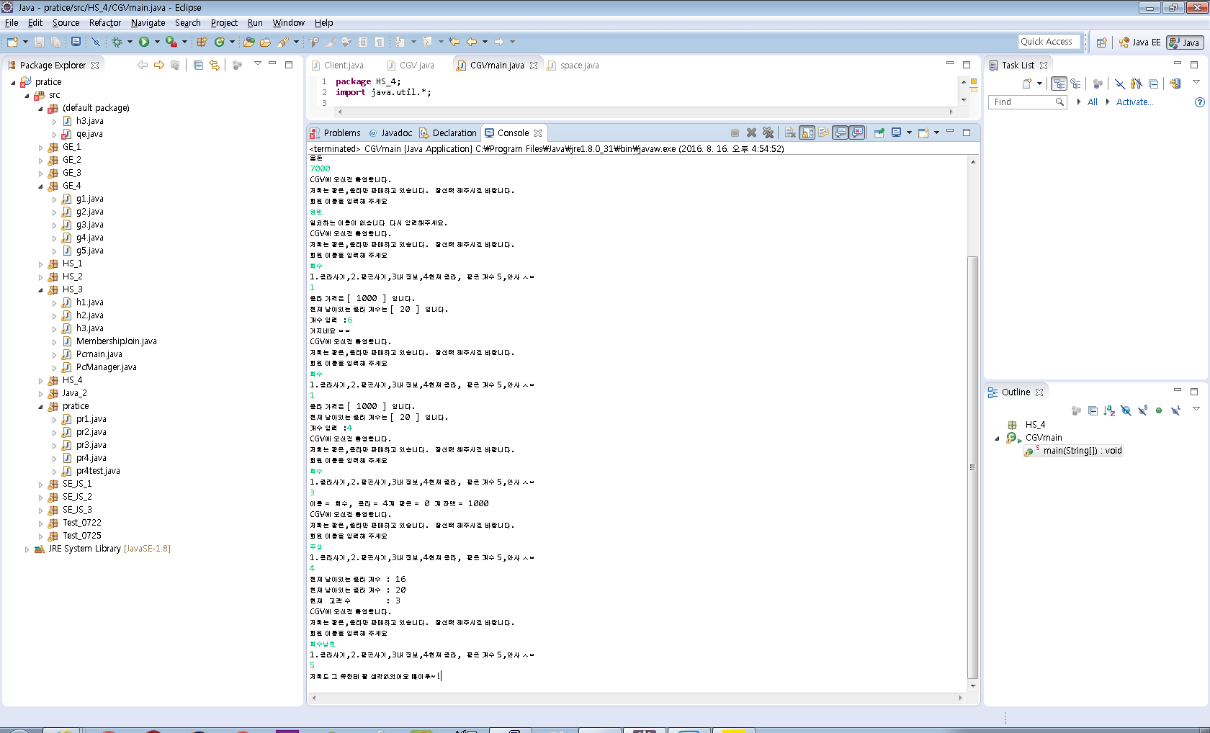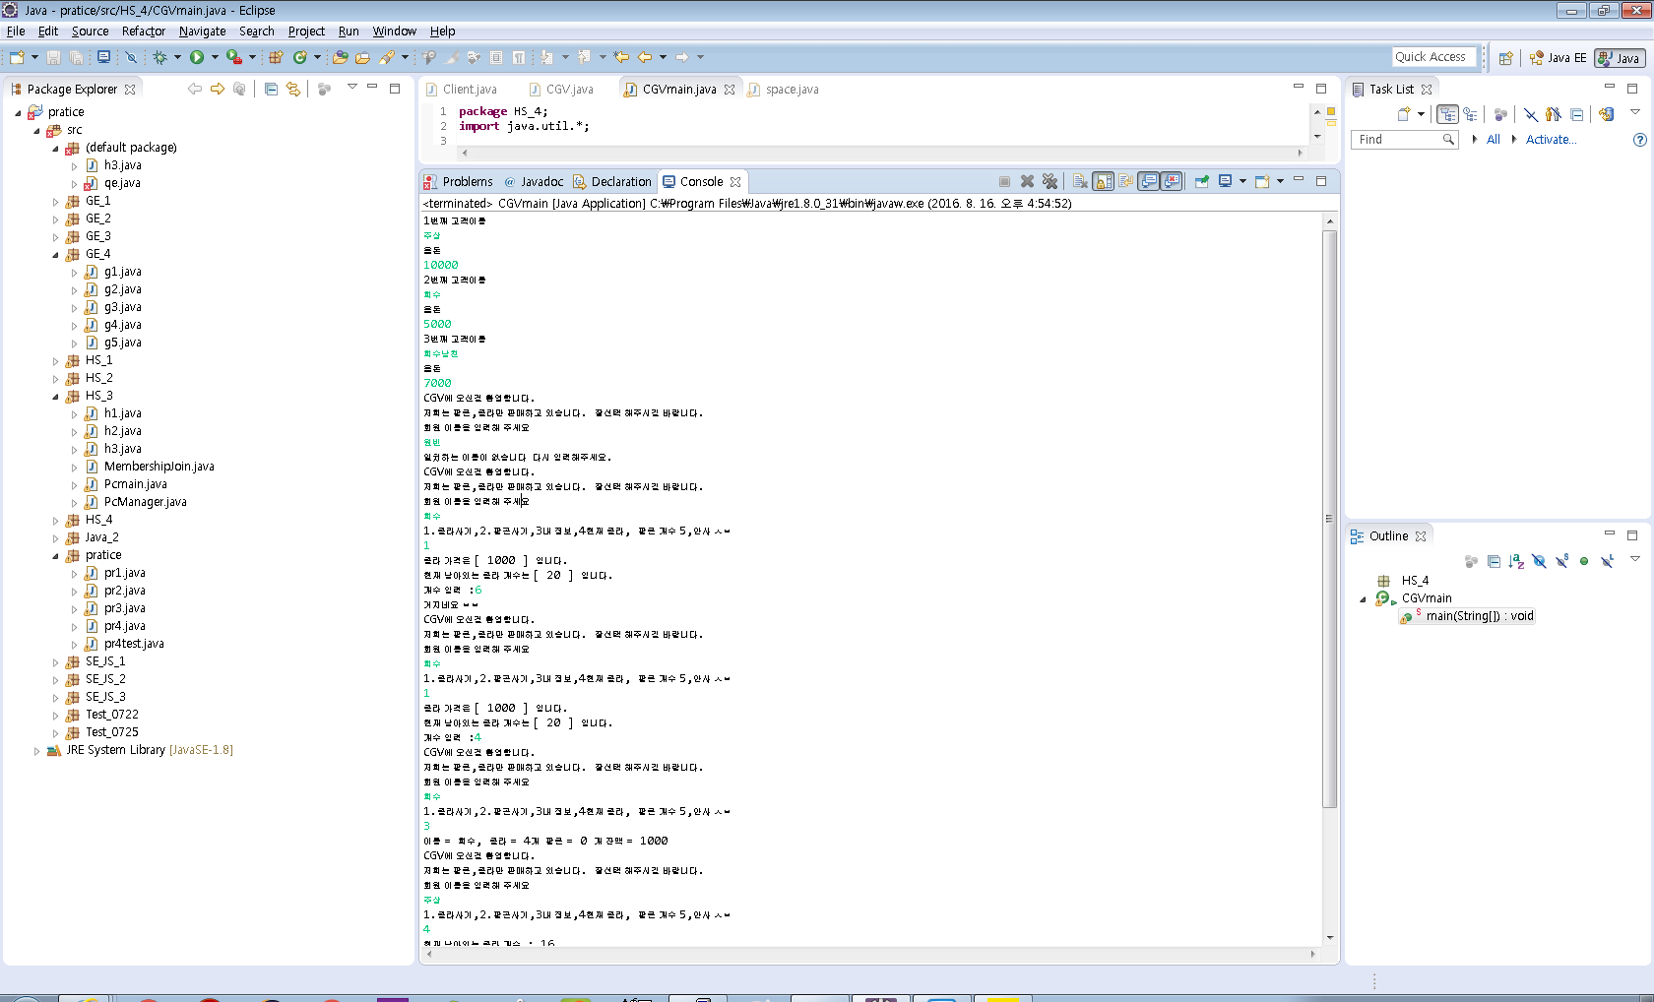실행결과